INVESTIGA

ARTÍCULO CIENTÍFICO/ SCIENTIFIC PAPER

MEDICINA
Volumen 5. Número 1. Enero - Junio 2018
ISSN 1390-910X

CONOCIMIENTOS, COMPRENSIÓN Y UTILIZACIÓN DEL SEMÁFORO NUTRICIONAL EN CONSUMIDORES DE LAS PRINCIPALES CADENAS DE SUPERMERCADOS DE IBARRA, ECUADOR
Fecha de Recepción 01/02/2018 - Fecha de Aprobación 03/15/2018

(KNOWLEDGE, UNDERSTANDING AND USE OF THE NUTRITIONAL TRAFFIC LIGHT IN CONSUMERS OF THE MAIN SUPERMARKET CHAINS OF IBARRA, ECUADOR)

Espín Magdalena1, Folleco Juan Carlos2, Reascos Yu Ling3, Zambrano Florinda4, Albuja
Verónica5

1,2,3,4,5Universidad Técnica del Norte, Ibarra, 100105, Ecuador cmespin@utn.edu.ec
jcfolleco@utn.edu.ec ylreascos@utn.edu.ec fezambrano@utn.edu.ec vlalbuja@utn.edu.ec

RESUMEN

El objetivo fue describir el grado de conocimientos, comprensión y utilización del semáforo nutricional (SN) en consumidores de las principales cadenas de supermercados, Ibarra, Ecuador. Se realizó una investigación de tipo cuali-cuantitativa, empleando la encuesta, entrevista estructurada, observación etnográfica y grupos focales con consumidores. El
77,1% de las personas conoce el semáforo nutricional (SN), un 24,3% que manifiesta no conocerlo. De los que lo conocen el 98% emite una descripción correcta del mismo,
65.7% considera como importante o muy importante la obligatoriedad del SN; el 70.7% lo consultan siempre para escoger alimentos más saludables y por control dietético de Enfermedades Crónicas No Transmisibles (56.4%). La consulta del SN influye en la selección de bebidas y alimentos por el consumidor. De manera general, los participantes en el grupo focal reconocen que el SN muestra información del contenido de grasas, azúcar y sal contenido en los alimentos. Las respuestas dadas cuando se pregunta las razones por las cuales revisan el SN, están acorde con el conocimiento manifestado del mismo. Sobre las sugerencias para mejorar el uso, las respuestas coinciden en disminuir el consumo de alimentos con alto contenido de grasas, azúcares y sal. Se concluye que un alto porcentaje de los encuestados muestra conocimiento y comprensión del SN, se interesa en la revisión del mismo antes de comprar un alimento procesado, sin embargo, tan sólo la mitad de ellos lo utilizan por prevención o tratamiento de enfermedades relacionadas con malnutrición o para reducir el consumo de azúcares, grasas y sal.

Palabras clave: semáforo nutricional, Ibarra, Etiquetado nutricional, consumidores.

ABSTRACT

The objetive was to describe the degree of knowledge, understanding and use of the nutritional traffic light (NTL) in consumers of the main supermarket chains, Ibarra, Ecuador. The research was quantitative-qualitative. A structured interview was used in large supermarkets. Ibarra, Ecuador; also, the ethnographic observation: and the Focus Groups with Consumers. The results showed thatn77.1% of interviewees said they know the nutritional traffic light. Of those people who know him 98% could give a correct description of it and 98.1% consider the NTL to be mandatory or very important and
65.7% agree on the NTL’s usefulness at the time of making the purchase considering it very important, despite this, only 23% always consult, The reason why the traffic light is consulted is to choose healthier foods (55.1%); NTL consultation influences the choice of the type of drinks and the type of food by the consumer. In general, participants in the focus group recognize that the NTL shows information on the content of fats, sugar and salt contained in food. The answers given when asked the reasons why they review the NTL, are consistent with the knowledge expressed. On the suggestions to improve the use, the answers agree in diminishing the consumption of foods with high content of fats, sugars and salt. It is concluded that a high percentage of respondents shows knowledge and understanding of the SN, is interested in reviewing it before buying a processed food, however, only half of them use it for prevention or treatment of diseases related to malnutrition or for reduce the consumption of sugars, fats and salt.

Keywords: nutritional semaphore, Ibarra, Nutrition labeling, consumers.

INTRODUCCIÓN

En respuesta a la transición epidemiológica de la población ecuatoriana el 62,8% experimenta un aumento de sobrepeso, obesidad y prevalencia de síndrome metabólico de 53% en población de 10 a 59 años a escala nacional. (1) , el gobierno ecuatoriano, adoptó desde noviembre de 2013 la incorporación de un sistema de etiquetado frontal que indica, mediante un código de colores (rojo, amarillo o verde) si la cantidad de calorías y determinados nutrientes (grasas saturadas, azúcar y sal) de un producto alimentario son excesivas, considerándose a éste más o menos saludable. Este sistema denominado el Semáforo Nutricional (SN) se encuentra impreso en todo alimento procesado y comercializado en el país (2). Se ha demostrado que el mismo podría ayudar a realizar elecciones alimentarias con menor cantidad en azúcares y sal en una situación similar a la compra habitual en la que existe limitación de tiempo (3).
El etiquetado tipo SN es obligatorio en muchos países (4) y forma parte del Plan de Acción para la Prevención y el Control de las Enfermedades No Transmisibles en las Américas 2013-2019 de la Organización Panamericana de la Salud (5). Estudios realizados en otras regiones del país demuestran que el SN ha tenido un efecto positivo en el conocimiento y compresión del contenido de los productos procesados; sin embargo, las prácticas de compra y consumo de estos alimentos mejorarían a través de la promoción de políticas nutricionales relacionadas con el etiquetado (6). En un trabajo realizado en adultos mayores de 18 años de la población de Riobamba - Ecuador, se determinó que, respecto al sexo y edad, el ser hombre (OR=1,58; IC95%:1,13–2,21) y tener entre 18-40 años (OR=1,72; IC95%:1,22–2,44) fueron predictores significativos (p<0,001) de tener la creencia de que actualmente hay demasiada presión para comer de forma saludable, independientemente de la ocupación y del nivel de estudios. (7).
Este trabajo tuvo como fin describir el grado de conocimientos, comprensión y utilización del semáforo nutricional en una muestra de consumidores de las principales cadenas de supermercados de alimentación de Ibarra, Ecuador.

METODOLOGÍA

Esta investigación fue de tipo cuali-cuantitativa; cualitativa por la utilización de entrevista estructurada, observación etnográfica y grupos focales con consumidores y cuantitativa por la aplicación de encuesta con una muestra no probabilística de 140 consumidores de alimentos y bebidas. Los locales comerciales para aplicar la entrevista fueron supermercados de gran tamaño, GRAN AKI, TIA, SUPERMAXI, SANTA MARÍA y algunos de ellos cadenas de supermercados en la población de Ibarra. La encuesta exploró variables sociodemográficas: local de compra (supermercados), sexo, barrio de residencia, estado civil, nivel de estudios, renta familiar y variables de conocimientos, comprensión y uso del SN verificación del SN el momento de la compra, comprensión, importancia, legibilidad y motivación.
Las técnicas de investigación cualitativa utilizadas fueron: 1. Observación etnográfica: se aplicarán técnicas de observación durante el periodo de recolección de datos. Se llevaron a cabo observaciones estructuradas por miembros del equipo de trabajo indagando si los consumidores consultan el semáforo nutricional para elegir los alimentos procesados que compran. 2. Grupos Focales con Consumidores: Se realizaron dos grupos focales; el uno con compradores del Supermercado Gran Akí y abastos de menor

tamaño, y otro con clientes de los Supermercados SUPERMAXI, Tía y Santa María; El propósito fue la recolección de experiencias personales y creencias relacionadas con el tema investigado. En estos grupos focales se suscitó el uso explícito de las interacciones para la confirmación de datos, que revelaron las dimensiones de la comprensión sobre el conocimiento del SN que pudo haber pasado por desapercibido en las otras formas de recolección de datos. Esta información permitió clarificar también los datos que ya se tenían sobre lugar y frecuencia de compra y que para reconfirmación fueron debatidos en las discusiones del grupo focal (8). Los criterios de admisión al grupo focal fueron personas de 18 años de edad o mayores, alfabetizados y que no tengan evidencias de problemas físicos o mentales que pudieran comprometer la veracidad de los datos. En los grupos focales se exploraron las variables: conocimientos, comprensión y utilización del SN, y se elaboró una guía semiestructurada de preguntas abiertas para permitir al moderador dirigir una discusión flexible entre los participantes. Para analizar el material se optó por el método de análisis temático que busca las unidades de sentido presentes en las opiniones de los participantes, cuya presencia o frecuencia pueda tener significado, contribuyendo al logro de los objetivos de investigación (8). 3. Entrevistas con informantes clave: Se realizaron entrevistas a profundidad a un funcionario del Ministerio de Salud y Docentes de la Carrera de Nutrición y Salud Comunitaria de la Universidad Técnica del Norte que aportaron información sobre el etiquetado nutricional y educación nutricional en Ecuador. Estas entrevistas fueron grabadas en audio y transcritas para analizar el material por el método de análisis temático (9). Los resultados se presentan en tablas y figuras de frecuencias absolutas o relativas. Se aplicó un análisis de Chi cuadrado (P<0,05) para responder a la hipótesis de si la selección de compra del tipo de comida o bebida es influenciada por la consulta del SN en los consumidores.

RESULTADOS

Los participantes en este estudio fueron personas con edades comprendidas entre
16 y 70 años, 51 hombres y 89 mujeres, quienes presentan estudios secundarios y universitarios en un 72,2 %. El 88% de los encuestados manifestó comprar sus alimentos en supermercados como SUPERMAXI, TÍA, GRAN AKI y SANTA María, destacándose una frecuencia de 35% para las compras semanales; 29% para las compras quincenales y 62% compraban mensualmente. En cuanto a la actividad económica que realizan, igualmente sólo un 12,1 % manifiesta estar desempleado (Tabla 1). La renta familiar percibida por los encuestados estuvo entre 100-500$ para un porcentaje de 40,1%; el resto (59,9%) perciben una renta familiar entre 500-3200$. En cuanto a grupo familiar, un 55,9% viven con un grupo familiar de entre 4-7 personas, 40,9% entre 1-3 personas y sólo un 3,1% conviven con más de 7 personas. Un 61,2% manifestó la presencia de enfermedades como diabetes, hipertensión arterial, sobrepeso y obesidad en ellos (11,5%) (Tabla 2).
Sobre el conocimiento del semáforo nutricional, 77,1% manifestó conocerlo contra un
24,3% que manifiesta no conocerlo. De aquellas personas que lo conocen, 98% pudo dar una descripción correcta del mismo. El 44,3% de las personas se enteraron de la implementación del SN ya sea por la televisión o por reportajes o spots publicitarios. Solamente un 1,9% considera que no es importante colocar el SN en productos industrializados, contra un 98,1% que lo considera importante o muy importante. El 55,1
% consultan el SN para escoger alimentos saludables. Aunque el 86,1% manifestó que

el SN es poco útil al momento de realizar la compra (Tabla 3). Como responsables de
la implementación de este etiquetado un 59.5% señalan al Ministerio de Salud Pública.

Tabla1. Características demográficas del grupo de participantes en el estudio sobre conocimiento y uso del SN en la ciudad de Ibarra, Ecuador.

SEXO | n | %
Masculino | 51 | 36,4
Femenino | 89 | 63,6
EDAD (años)
16-20 | 10 | 7,1
21-30 | 40 | 28,6
31-40 | 40 | 28,6
41-50 | 30 | 21,4
51-60 | 8 | 5,7
más de 60 | 12 | 8,6
ESTADO CIVIL
Soltero | 52 | 37,1
UL/cas | 70 | 50,0
Div/separ | 14 | 10,0
Viudo | 4 | 2,9

NIVEL DE INSTRUCCIÓN

Primaria | 25 | 17,9
Secundaria | 49 | 35,0
Universitaria | 55 | 39,3
Posgrado | 11 | 7,8
ACTIVIDAD ECONÓMICA
Trabaja | 91 | 65,0
Desempleado | 17 | 12,2
Estudiante | 22 | 15,7
Jubilado | 10 | 7,1

Fuente: Los autores

Tabla 2. Características socioeconómicas y de salud del grupo familiar de los participantes en este estudio sobre conocimiento y uso del SN en la ciudad de Ibarra, Ecuador.

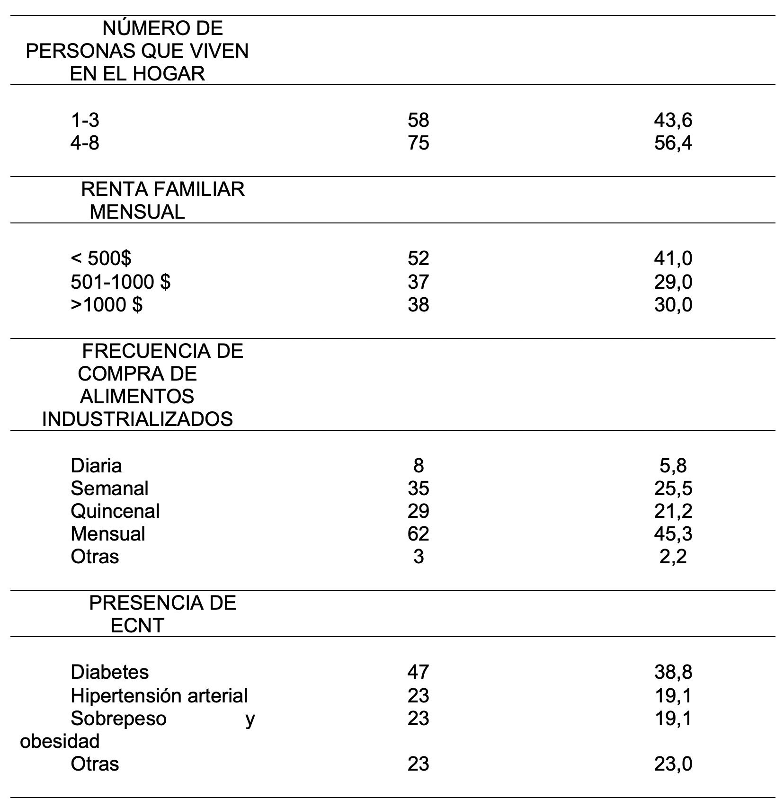

ECTN: Enfermedades crónicas no transmisibles; Fuente: Los autores

Entre un 40-50% consume bebidas como gaseosas, lácteos y pulpas de frutas (Figura 2A). Para jugos industrializados, bebidas energizantes, té y pulpas de frutas, un porcentaje mayor al 50% de los encuestados manifiestan no verificar el SN. (Figura 2B). El análisis de Chi cuadrado determinó que la consulta del SN influye la elección del tipo de bebidas por el consumidor (Chi cuadrado = 104,7 p<0,05;)

Tabla 3. Grado de Conocimientos y Comprensión del Semáforo Nutricional por
consumidores que asisten a Supermercados en Ibarra, Ecuador.

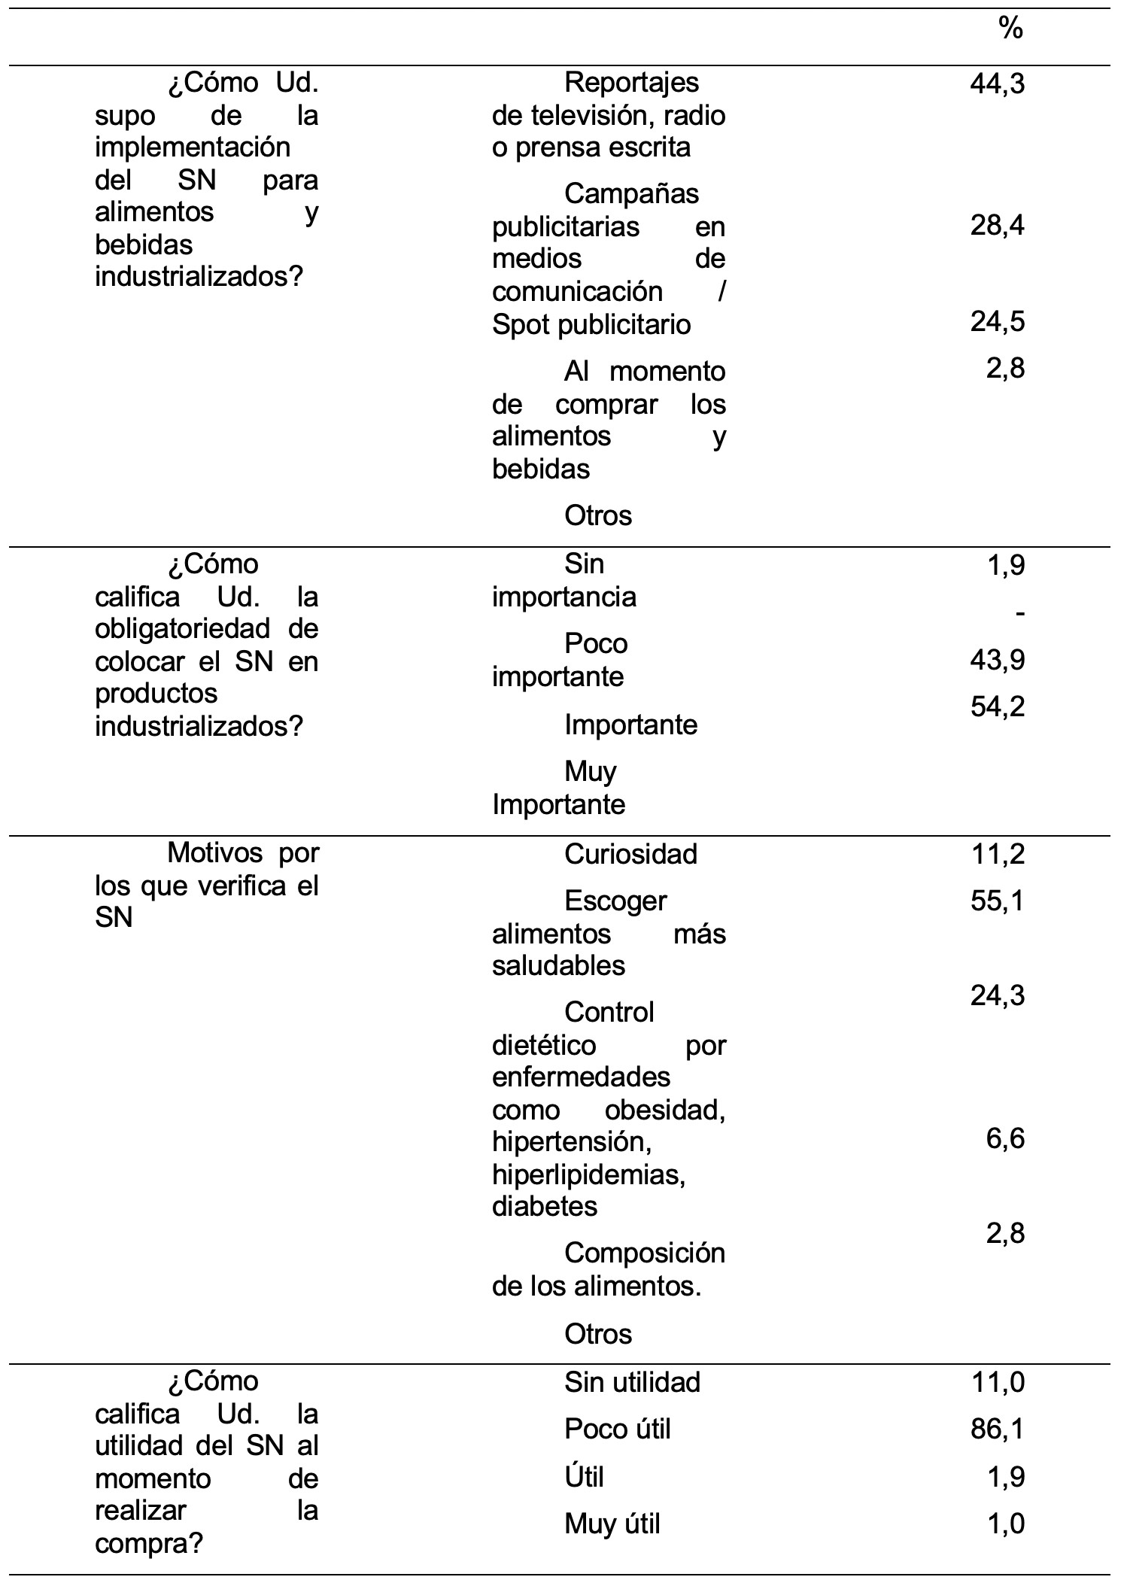

Fuente: Los autores

Los alimentos tales como embutidos, enlatados, salsas, dulces, snacks son consumidos por más del 50% de la población encuestada (Figura 3A), un porcentaje mayor al 60% manifiesta consultar el SN al adquirir estos alimentos (Figura 3B). El análisis de Chi cuadrado determinó que la consulta del SN influye en la escogencia del tipo de alimentos por el consumidor (Chi cuadrado= 155,46 p<0,05).
Algunas respuestas textuales de los participantes en el grupo focal son mostradas en la (Tabla 4); de manera general los participantes tienen cierto conocimiento de esta etiqueta al manifestar que reconocen que el mismo muestra información del contenido de grasas, azúcar y sal contenido en los alimentos. Las respuestas dadas cuando se pregunta las razones por las cuales revisan el SN, están acorde con el conocimiento manifestado del mismo. Sobre las sugerencias para mejorar el uso, las respuestas coinciden en disminuir el consumo de alimentos con alto contenido de grasas, azúcares y sal (Tabla 4). Se notó claramente que había una confusión en el comprador al considerar que el uso del semáforo era para dar un mensaje “sobre la fecha de caducidad” del alimento y evitar que al consumirlos los niños se enfermen”

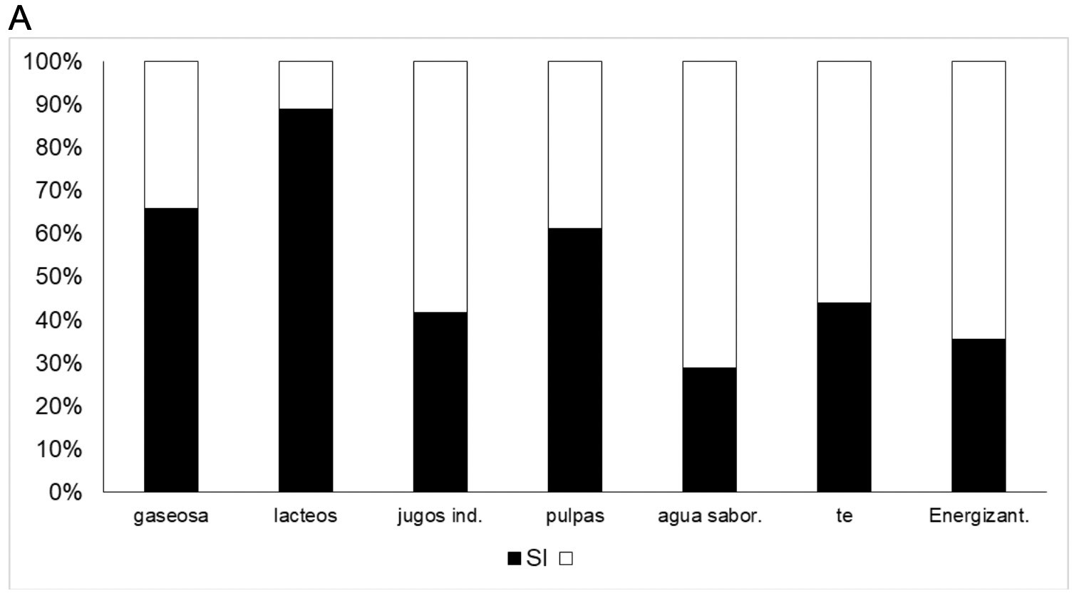

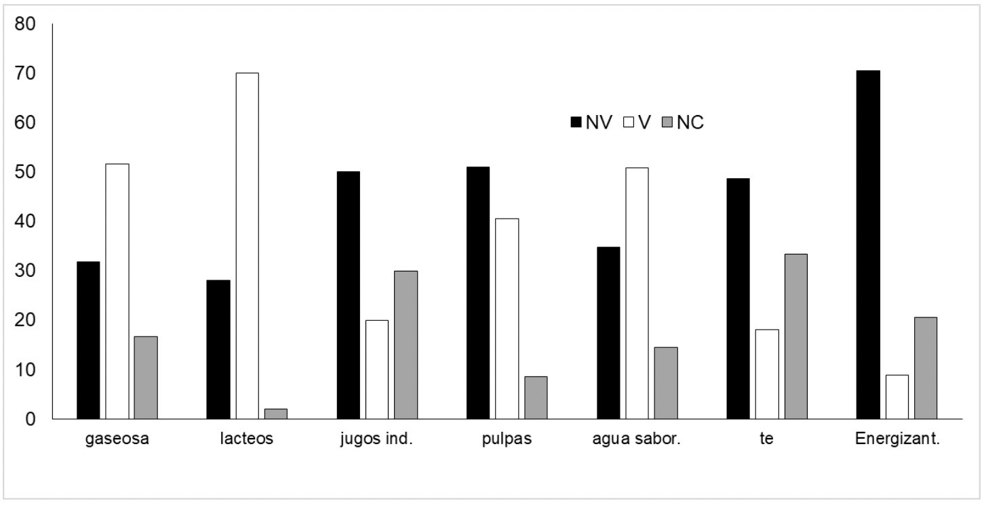
Figura 1. Consumo de bebidas industrializadas por los encuestados (A) y consulta del
SN al adquirir las bebidas (B).

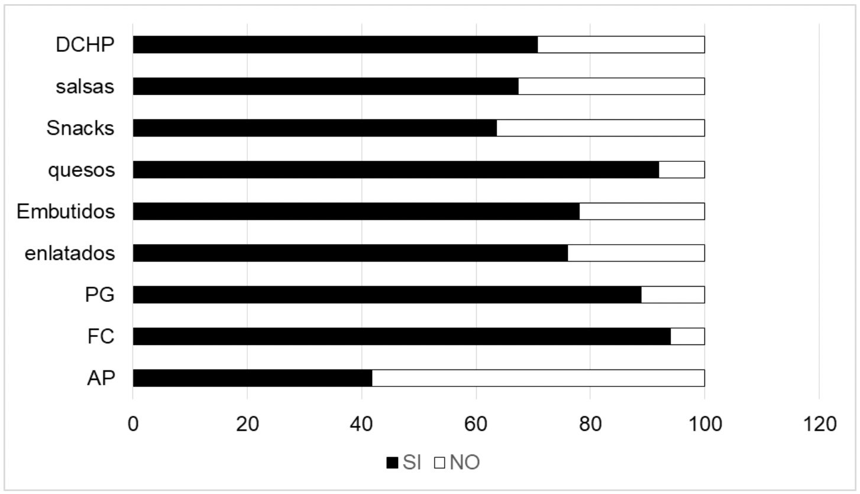

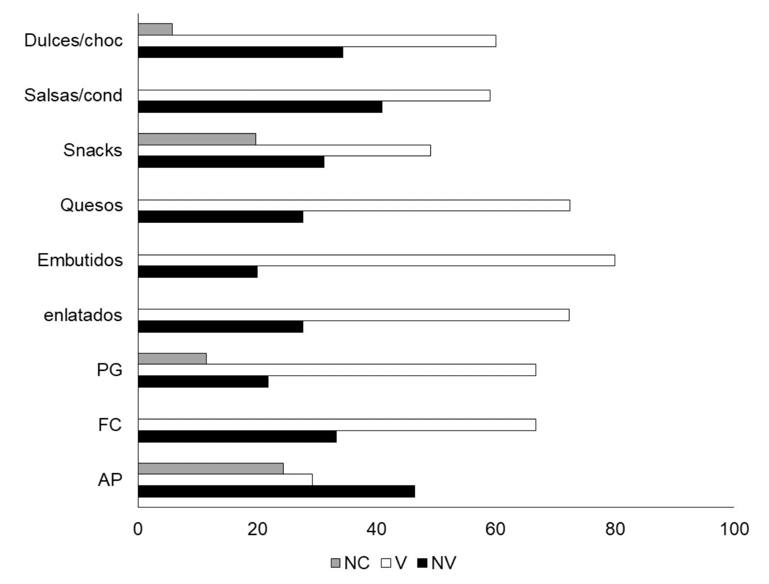

Figura 2. Consumo de alimentos industrializadas por los encuestados (A) y consulta del SN al adquirir los alimentos (B).

Tabla 4. Percepciones de los participantes en los grupos focales

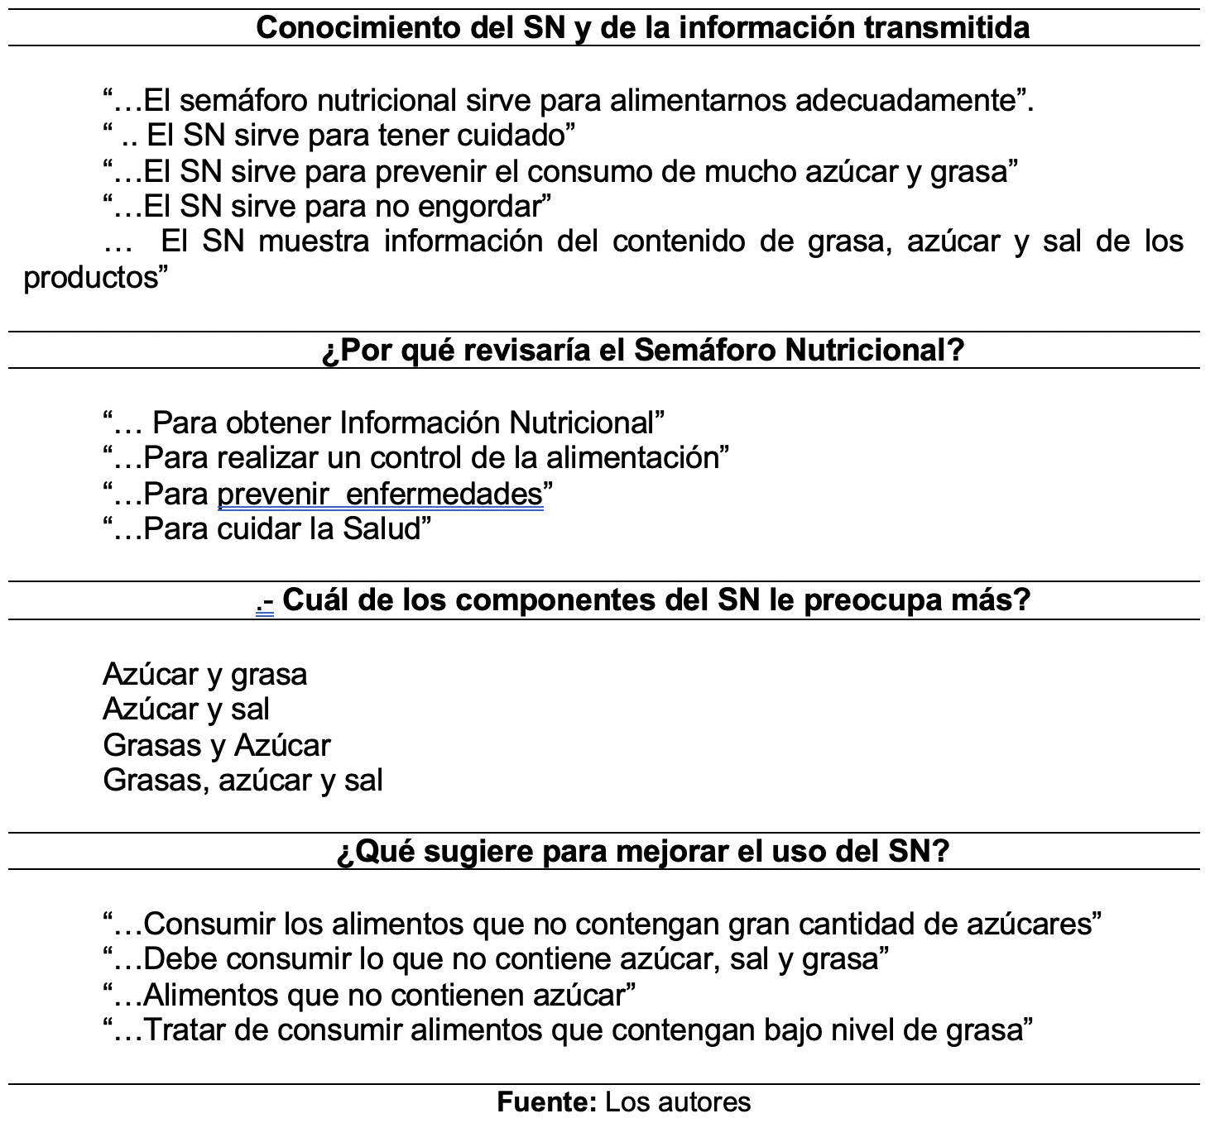

DISCUSIÓN

Existe una tendencia mundial a consumir alimentos procesados y con alto contenido calórico, esto se relaciona directamente con la epidemia de obesidad. Los estudios realizados en Ecuador señalan que la alta carga de sobrepeso, obesidad y enfermedades y enfermedades metabólicas encontradas en la mayoría de grupos de edad están fuertemente condicionadas con la dieta (1). Al respecto, el gobierno ecuatoriano, adoptó las etiquetas nutricionales en modalidad semáforo nutricional como una manera de contribuir al control de esta epidemia que se ha constituido en un problema de salud pública. El SN puede ser considerado una herramienta importante que asista al consumidor en la escogencia en el momento de comprar sus alimentos. Aunque hay que considerar que la selección de alimentos por el consumidor depende de una combinación de factores entre los que cabe destacar los patrones de consumos propios de cada región y la presión mundial a la elección de ciertos tipos de alimentos, muchos de los cuales ajenos al ambiente en el que vive el consumidor (10, 11).
En este contexto, este estudio demuestra que en la población de Ibarra, el SN es conocido, observado y tomado en cuenta al momento de que los consumidores compran alimentos procesados y bebidas industrializadas coincidiendo con lo reportado por Freire et al. (6) y Ramos et al, (7). Los consumidores exponen que la consulta que hacen al SN los guía para alimentarse adecuadamente, tal y como se demuestra en este trabajo en

donde se encontró una asociación significativa entre la consulta del SN y la elección de
bebidas y alimentos procesados.
El primer objetivo del SN es ayudar al consumidor a realizar escogencias más saludables al momento de su compra y la segunda es la de presionar a los productores a mejorar la composición nutricional de sus productos (12, 13, 14). Los consumidores que compran sus alimentos en supermercados, hacen hincapié, al consultar el SN, en el contenido de azúcar y sal de los alimentos; esto es un aspecto muy positivo debido a que la hipertensión y la obesidad son dos de los problemas a considerar en esta población (1). Según el INEC (15), las primeras causas de muerte en el país son la diabetes mellitus tipo II y las enfermedades hipertensivas. Estas patologías están relacionadas con el consumo de azúcar, sal y/o grasa.
El porcentaje de personas que conocen el SN (71%) fue similar al reportado en un estudio realizado en España, donde se encontró que un porcentaje de 77,1% mostraba conocimiento del concepto de etiquetado nutricional (16), cabe señalar que en este estudio, de esas personas que dijeron conocer el SN, un 98% pudieron dar una descripción correcta lo que indica un adecuado conocimiento sobre el concepto del mismo y un elevado interés por éste, Aunque es importante señalar que el uso real del SN por los consumidores puede ser menor al que suele declararse en las encuestas (17).
Los consumidores indican que el contenido calórico de los alimentos es el que consultan con mayor frecuencia, seguido de las grasas y la sal, similar a lo reportado en otros estudios (3, 12, 18). Vale resaltar que a diferencia de lo encontrado por López- Cano et al. (3) un 38,3% consulta el SN para verificar el contenido de sodio y consideran que ésta es una información muy importante dado a la relación de este componente con las enfermedades crónicas no transmisibles, principalmente de origen cardiovascular. En algunos países se ha demostrado que el etiquetado nutricional ha sido efectivo para influenciar a la industria alimentaria en la reducción del contenido de sodio en los alimentos procesados (19, 20)
Aunque este trabajo mostró que los consumidores que adquieren sus alimentos en supermercados de Ibarra consultan adecuadamente, en su mayoría el SN; esto no disminuye la compra de alimentos con alto contenido de azúcares, grasas y sal, tal y como se observa al preguntar sobre la frecuencia y adquisición de estos alimentos que siempre se encontró en un alto porcentaje; por lo tanto, para que el SN tenga un impacto importante en la elección de alimentos más saludables y en su consumo, es necesario hacer énfasis en otras medidas que contribuyan a cambios reales en los hábitos alimenticios como lo es realizar una adecuada educación nutricional (21). De esta forma, se le suministrará más herramientas que contribuyan a concienciar a la población sobre cómo cambios en los hábitos alimenticios pueden contribuir a la prevención de enfermedades como la diabetes, la hipertensión y la obesidad.
Este trabajo tuvo sus limitaciones como lo fue el número de entrevistados, que se redujo por las restricciones de algunos supermercados a las entrevistas en sus locales. Por otro lado, los resultados de la entrevista no fueron coincidentes en su totalidad con los resultados del grupo focal, quizá porque conversando se explica mejor la pregunta, y por ende se obtiene una respuesta más precisa.

CONCLUSIONES Y RECOMENDACIONES

Un alto porcentaje de los encuestados consulta siempre el SN antes de escoger un alimento procesado y más de la mitad de ellos lo hace por temas de salud relacionados con malnutrición para incidir en la reducción del consumo de azúcares, grasas y sal.

RECONOCIMIENTOS

Un agradecimiento al equipo de investigadores, a las personas que facilitaron la
información y a las empresas que abrieron sus puertas para levantar la información.

BIBLIOGRAFÍA

Freire, W.B., Ramírez-Luzuriaga M.J., Belmont, P., Mendieta, M.J., Silva-Jaramillo, M.K., Romero, N. et al. Tomo I: Encuesta Nacional de Salud y Nutrición de la población ecuatoriana de cero a 59 años. ENSANUT-ECU 2012. Ministerio de Salud Pública/ Instituto Nacional de Estadísticas y Censos. Quito-Ecuador. 2014.

Acuerdo Ministerial 5103 Registro Oficial Suplemento 318 de 25-ago.-2014 Ultima modificación: 16-dic.-2014 Estado: Reformado. R.eglamento de etiquetado de alimentos procesados para consumo humano. Disponible en http://www.controlsanitario.gob. ec/wp-content/uploads/downloads/2016/12/Reglamento-de-Etiquetado-de-Alimentos- procesados-para-consumo-humano.pdf.

López-Cano LA, Restrepo-Mesa SL. Secretaría de Salud de Medellín, Colombia. Etiquetado nutricional, una mirada desde los consumidores de alimentos. Perspect Nutr Humana. 2014; 16:145-158.

Babio N, López L, Salas-Salvadó J. Análisis de la capacidad de elección de alimentos saludables por parte de los consumidores en referencia a dos modelos de etiquetado nutricional; estudio cruzado. Nutr Hosp. 2013; 28(1): 173-81.

Organización Panamericana de la salud. Plan de Acción para la Prevención y Control de las ENT en las Américas 2013-2019. Washington DC. Pp 60. 2014.

Freire, W B, Waters, WF, Rivas-Mariño, G. Semáforo nutricional de alimentos procesados: estudio cualitativo sobre conocimientos, comprensión, actitudes y prácticas en el Ecuador. Rev Peruana Med Exp Salud Pub. 2017; 34(1): 11-18.

Ramos PD, Carpio TV, Delgado VC, Villavicencio VD, Andrade CE, Fernández-Sáez J. Actitudes y prácticas de la población en relación al etiquetado de tipo “semáforo nutricional” en Ecuador, Rev Esp Nutr Hum Diet. 2017; 21(2): 121-129.

Prado ML, Souza ML, Monticelli M, Cometto MC, Gómez PF. Investigación cualitativa en
enfermería: metodología y didáctica. WashingtonDC OPS/OMS. 2013.

Hoyos A. Jácome KY, Rendón A. Semaforizacion de productos de consumo, tendencia y culturizacion en los ecuatorianos. Revista Eumed.net. 2015. disponible en: http://www. eumed.net/cursecon/ecolat/ec/2015/semaforizacion.pdf.

Watson WL, Kelly B, Hector D, Hughes C, King L, Crawford J, Sergeant J, Chapman K. Can front-of-pack labelling schemes guide healthier food choices? Australian shoppers’ responses to seven labelling formats. Appetite. 2014; 72:90-7. doi: 10.1016/j. appet.2013.09.027.

Cabrera M, Machín L, Arrúa A, Antúnez L , Curutchet MR, Giménez A, Ares G . Nutrition warnings as front-of-pack labels: influence of design features on healthfulness perception and attentional capture. Public Health Nutr. 2017; 2:1-12. doi: 10.1017/ S136898001700249X.

Trudel R, Murray KB, Kim S, Chen S. The impact of traffic light color-coding on food
health perceptions and choice. J Exp Psychol Appl. 2015; 21(3): 255-75.

León–Flández KA, Prieto–Castillo L, Royo–Bordonada MA. Semáforo nutricional: conocimiento, percepción y utilización entre los consumidores de Madrid, España. Rev Esp Nutr Hum Diet. 2015; 19(2): 97 – 104. DOI: 10.14306/renhyd.19.2.150.

Machín L,ArrúaA, GiménezA, Curutchet MR, Martínez J,Ares G. Can nutritional information modify purchase of ultra-processed products? Results from a simulated online shopping experiment. Public Health Nutr. 2017; 18:1-9. doi: 10.1017/S1368980017001185.

Instituto Nacional de Estadística y Censos (INEC). Obtenido de Encuesta de Salud, Bienestar y envejecimiento. (Consulta: 03/11/2017, actualizado 03/11/2017), 2009. disponible en: http://www.ecuadorencifras.gob.ec/ wpcontent/descargas/Presentaciones/estadisticasadultomayor.pdf.

Loria V, Pérez A, Fernández C, Villarino M, Rodríguez D, Zurita L, et al. Análisis de las encuestas sobre etiquetado nutricional realizadas en el Hospital La Paz de Madrid durante la 9a edición del «Día Nacional de la Nutrición (DNN) 2010». Nutr Hosp. 2011;
26(1): 97-106.

Cowburn G, Stockley L. Consumer understanding and use of nutrition labelling: a
systematic review. Public Health Nutr. 2005; 8:21-8.

Brown HM, de Vlieger N, Collins C, Bucher T. The influence offront-of-pack nutrition
information on consumers. Health Promot J Austr. 2016. doi: 10.1071/HE16011.

Lindberg R , Nichols T, Yam C. The Healthy Eating Agenda in Australia. Is Salt a Priority
for Manufacturers? Nutrients. 2017; 9(8). doi: 10.3390/nu9080881.

Ning SX, Mainvil LA, Thomson RK, McLean RM. Dietary sodium reduction in New
Zealand: influence of the Tick label. Asia Pac J Clin Nutr. 2017; 26(6):1133-1138. doi:
10.6133/apjcn.032017.06.

Roodenburg AJC. Nutrient profiling for front of pack labelling: how to align logical consumer choice with improvement of products? Proc Nutr oc. 2017; 76(3):247-254. doi: 10.1017/ S0029665117000337.

